# 2024 IBTE广州国际婴童及玩具博览会

**2024 IBTE广州童博会**

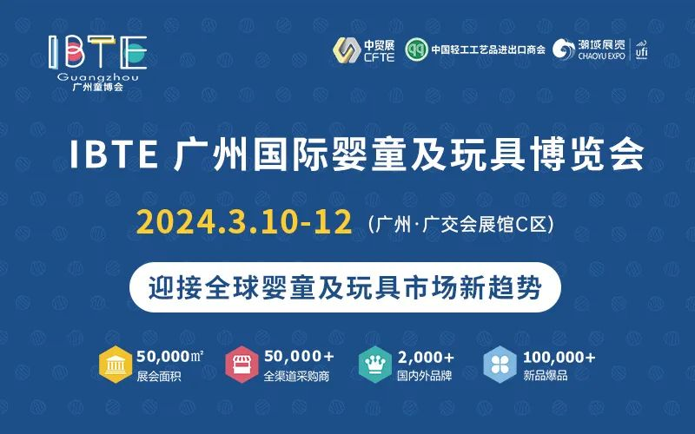

**· IBTE广州国际婴童及玩具博览会（广州童博会）**

华南地区作为中国新生儿数量最多、经济发展程度最高、消费能力最强、经济增长率最大且最具发展潜力的婴童市场之一，拥有贯穿行业全产业链的买家资源，市场需求旺盛，是企业战略性发展及扩张的重要市场。

IBTE广州国际婴童及玩具博览会，持续深耕华南市场，以“迎接全球婴童市场新趋势”为主题，助力企业稳订单拓市场。上届展会近20000人次参观采购，展会现场供需反响热烈。2024 IBTE广州国际婴童及玩具博览会将延续精彩，为企业长期的战略部署助力。

**· 展会基本信息**

展会时间：2024年3月10-12

展会地址：广州·广交会展馆C区

**主办单位：**

中国对外贸易广州展览有限公司

中国轻工工艺品进出口商会

广东潮域展览有限公司

**海外支持单位：**

印尼玩具协会 、印尼婴童产业协会、马来西亚玩具暨婴童用品协会、马来西亚批发商总会、马来西亚巴生巨盟批发城

**· 展会预计规模**

展会面积：50000m²  
全渠道采购商：50000+

国内外品牌：2000+

新品爆品：100000+

**· 展区规划图**

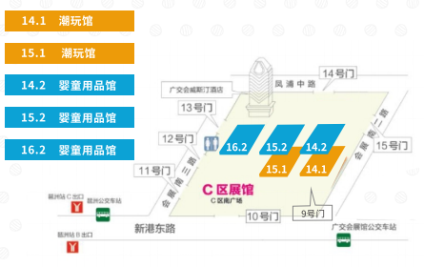

**· 同期展会：IBTE广州婴童用品展、IBTE广州潮玩展**

**· 展品范围**

**· 婴童用品、婴童食品**

婴儿喂养用品、婴童护理用品、纸品、儿童洗护美护、婴童类家电、婴童餐具及水杯、婴童类寝具、孕产妇哺乳器具及配件、产康及泛母婴用品、婴童食品、营养品、零辅食等

**·玩具及玩具供应链**

积木玩具、steam教育玩具、电子电动玩具、糖果玩具、纸类玩具、塑胶玩具、玩偶及布毛绒玩具、文具、幼教、纪念品、潮流玩具、玩具机械、原材料、辅料耗材、配套配件、包装包材等

**· 童车汽座、户外用品、婴童家具**

童车、童床、安全座椅、手推车 、三轮车、平衡车、滑板车、自行车、营地车、扭扭车、自行车、卡丁车、儿童家具、婴童户外用品、体育用品、亲子游乐设施等

**· 童装服饰、婴童家纺**

童装、童鞋、亲子户外服、儿童配饰、婴童包袋、婴童配饰、孕产妇服装及配件、婴童家纺等

**· 潮玩和IP授权**

IP授权、潮玩品牌、国潮积木、桌游、收藏卡牌、机甲模玩、盲盒、手办、兵人、雕像、BJD娃娃、动漫衍生品、文创周边等

**· 展会亮点**

1. **三大主办，资源整合**

展会三大主办强强联手，全力发挥各自资源优势，推动展会再次升级。中贸展向海外买家发出邀请，实现供需精准对接。中国轻工工艺品进出口商会拥有丰富的婴童和玩具资源，带动产业基地组团参与。潮域展览依托成功主办多个海外婴童和玩具相关展会资源和经验，多展联动强力赋能2024IBTE广州童博会。

1. **华南地区：最具有发展潜力的区域之一**

综合人口总量、新生儿数量、经济发展程度、消费能力、经济增长率等方面，华南地区都是中国最大且最具发展潜力的婴童市场之一。

1. **年度首展，抢占先机**

本届展会定档采购旺季3月，助力展商抢占春季内外贸易采购及跨境电商选品先机，迎接2024年中国婴童用品行业开年第一展!

1. **赋能全渠道采购商**

广州作为中国商贸之都、会展之都、直播电商之都、跨境电商大卖聚集地、华南经济中心，拥有华南强大的全渠道采购商，聚集几十万行业采购商群体，即经销商、传统内外贸商、跨境电商、礼赠品定制商、新兴社团类采购商。同时，广州毗邻港澳台、东南亚，助力参展企业拓展华南全渠道及港澳台、东南亚新兴市场。

**· 展会同期活动**

1. **未来趋势分享，探索婴童行业发展趋势**

· 未来母婴.婴童品类增长趋势大会

· AI科技赋能.婴童行业经营创新发展论坛

· 新零售赋能产业发展盛典暨商超连锁门店创新大会

1. **采购对接会，精准对接，一站式采购**

· 全国私域经营大会暨团长红人直播选品对接会  
· 海外买家采购商配对会

|  |  |
| --- | --- |
| 图片3 | 微信截图_20230830135200 |

1. **共享婴童玩具市场，分享增长策略与经验**

· 婴童玩具新品发布会

· 婴童玩具新渠道利润增长大会  
· 婴童玩具出海新机遇峰会

1. **行业趋势分享，干货分享&趋势解读**

· 中国儿童智能产业大会

· 中国积木行业大会  
· 跨境电商千人大会

|  |  |
| --- | --- |
| 微信图片_20230906165930 | 微信图片_20230906165930_1 |

注：以展会现场公布为主

**·观众构成· 专业买家**

* 新零售商、经销代理商、分销商、批发商商超连锁、百货公司、大卖场
* 婴童百货、综合母婴店、精品母婴店、孕婴童服饰配件专卖店、品牌加盟店
* 玩具店、文具店、精品店、礼品店、书店
* 潮玩集合店、抓娃娃机店、商业地产、游艺游乐园、亲子主题商场、礼赠品定制商
* 品牌商、生产商、制造商、进出口商、采购办事处、贸易公司、被授权商
* 新电商、垂直电商、直播电商、社交电商、团长团购、跨境电商、国内电商、电商大卖家、选品机构
* 幼儿园、托育园、亲子早教、培训教育机构、月子中心
* 服务机构(智能零售系统、配套服务、亲子摄影)
* 媒体、政府、商会协会等机关单位

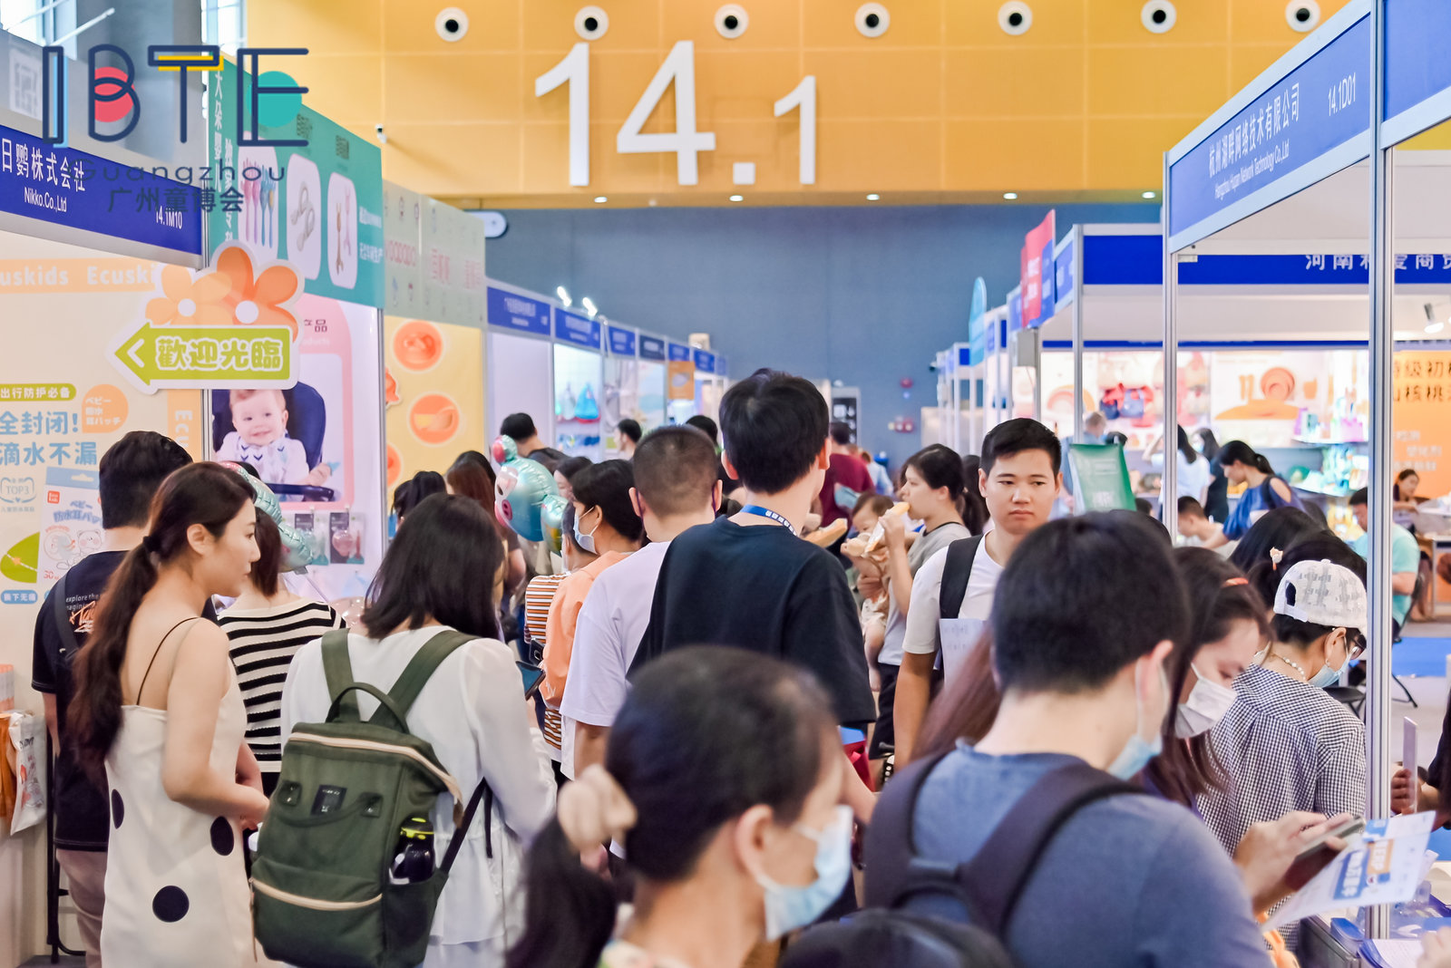

**联系方式：**

参展参观/商务合作：020-38329705、13580570215

IBTE广州童博会官网：<https://www.ibtefair.com/>